Отчет
по лабораторной работе № 7
по дисциплине БАЗЫ ДАННЫХ

Выполнил Кадарметов Д.Н.
Студент гр. БИВТ-ВП-23
Проверил

Оглавление

1. Задание 3
2. Описание сущностей предметной области 3
2.1. Сущность «Участник» 3
2.2. Сущность «Статья» 4
2.3. Сущность «Конференция» 4
2.4. Сущность «Секция» 5
2.5. Сущность «Сборник статей» 5
3. Отношения 6
3.1. Связь «Участник» - «Статья» 6
3.2. Связь «Секция» - «Участник» 6
3.3. Связь «Конференция» - «Статья» 7
3.4. Связь «Сборник статей» - «Статья» 7
3.5. Связь «Конференция» - «Секция» 8
3.6. Связь «Конференция» - «Сборник статей» 8
4. Диаграмма «Сущность – связь» 9
4.1. Нотация Чена 9
4.2. Нотация Мартина 9
5. Выводы 10

Задание

Постройте диаграмму сущность-связь, предлагаемой предметной области, используя нотацию Чена и нотацию Мартина. В отчёте необходимо описать предлагаемые сущности предметной области и их атрибуты с указанием ключевых атрибутов.
В университете организуется научная конференция, по результатам проведения которой публикуется сборник статей. Конференция имеет наименование и дату начала и дату окончания. Каждый участник конференции отправляет в адрес конференции статью, которая характеризуется наименованием, списком авторов и количеством листов, а также презентацию наименование которой и список авторов совпадает с наименованием статьи. Конференция разделена на секции. Заседания секций происходит в разных аудиториях с 9:00 до 17:00 с перерывом с 12:00 до 13:00. На представление доклада выделяется 30 минут.

Описание сущностей предметной области

В результате анализа предметной области было выделено шесть сущностей:
- Участник
- Статья
- Конференция
- Секция конференции
- Сборник статей – статьи, опубликованные по результатам конференции

Сущность «Участник»

Сущность «Участник» характеризуется уникальным личным номером (главный ключ сущности) и списком авторов
Таблица 1 – Атрибуты сущности «Участник»
Атрибут | Описание | Тип, домен
Номер | Уникальный номер участника в информационной системе. Ключевой атрибут | Целое число
Список авторов | Список авторов, составляющих участника | Массив строк

Сущность «Статья»

Сущность «Статья» - слабая сущность, которая не существует без участника. Сущность «Статья» характеризуется уникальным идентификатором (главный ключ сущности), списком авторов, наименованием и количеством листов.
Таблица 2 – Атрибуты сущности «Статья»
Атрибут | Описание | Тип, домен
Номер | Уникальный номер статьи в информационной системе – совпадает с номером участника. Ключевой атрибут | Целое число
Список авторов | Список авторов, написавших статью | Массив строк
Наименование | Название статьи | Строка
Количество листов | Количество листов в статье | Целое число
Презентация | Презентация, сопровождающая статью | Строка

Сущность «Конференция»

Сущность «Конференция» характеризуется уникальным идентификатором конференции (главный ключ сущности), датой начала конференции, датой окончания конференции и наименованием.
Таблица 3 – Атрибуты сущности «Конференция»
Атрибут | Описание | Тип, домен
Номер | Уникальный номер конференции в информационной системе. Ключевой атрибут | Целое число
Дата начала | Дата начала конференции | Дата и время
Дата окончания | Дата окончания конференции | Дата и время
Наименование | Наименование конференции | Строка

Сущность «Секция»

Сущность «Секция» характеризуется уникальным идентификатором секции (главный ключ сущности), номером аудитории и продолжительностью выступления одного участника.
Таблица 4 – Атрибуты сущности «Секция»
Атрибут | Описание | Тип, домен
Номер | Уникальный номер секции в информационной системе. Ключевой атрибут | Целое число
Номер аудитории | Номер аудитории, в которой проходит секция | Целое число
Продолжительность выступления | Продолжительность выступления одного участника конференции | Целое число

Сущность «Сборник статей»

Сущность «Сборник статей» - слабая сущность, которая не существует без конференции. Сущность «Сборник статей» характеризуется уникальным идентификатором сборника статей (совпадает с уникальным идентификатором конференции) и списком отобранных статей.
Таблица 5 – Атрибуты сущности «Сборник статей»
Атрибут | Описание | Тип, домен
Номер | Уникальный номер сборника статей в информационной системе – совпадает с номером конференции. Ключевой атрибут | Целое число
Список отобранных статей | Список статей, отобранных по результатам конференции | Строка

Отношения

Связь «Участник» - «Статья»

Каждый участник может создать только одну статью, и каждая статья может быть создана лишь одним участником: связь бинарная, тип связи - один к одному.
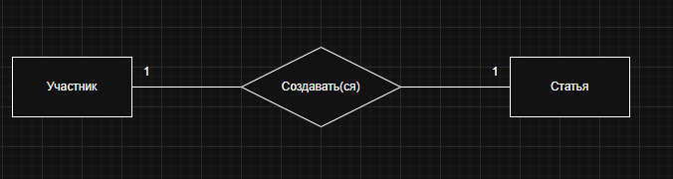
Рисунок 1 – связь «Участник» - «Статья»

Связь «Секция» - «Участник»

Каждый участник может принимать участие только в одной секции, но секция может состоять из выступлений многих участников. Связь имеет атрибут «Время начала выступления» - время начала выступления каждого участника. Связь бинарная, тип связи – один ко многим.
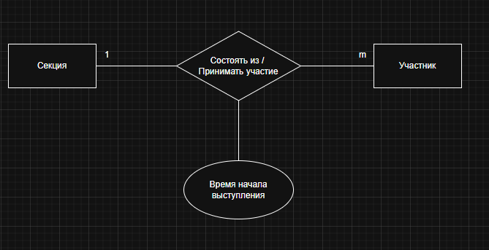
Рисунок 2 – связь «Секция» - «Участник»

Связь «Конференция» - «Статья»

Каждая статья может быть зарегистрирована только в одной конференции, но в одной конференции может быть зарегистрировано множество статей: связь бинарная, тип связи – один ко многим.
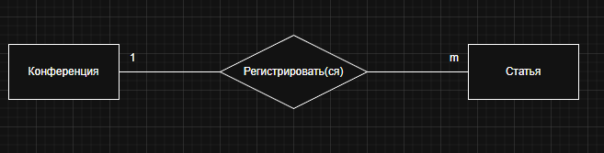
Рисунок 3 – связь «Конференция» - «Статья»

Связь «Сборник статей» - «Статья»

Каждая статья может содержаться (или не содержаться) только в одном сборнике статей, но сборник статей может содержать множество статей: связь бинарная, тип связи – один ко многим.
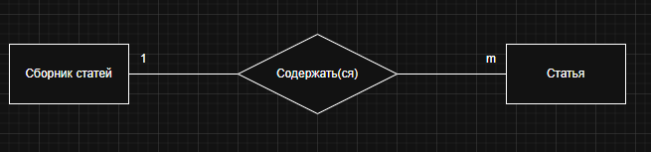
Рисунок 4 – связь «Сборник статей» - «Статья»

Связь «Конференция» - «Секция»

Каждая секция может быть частью только одной конференции, но конференция может состоять из нескольких секций: связь бинарная, тип связи один ко многим.
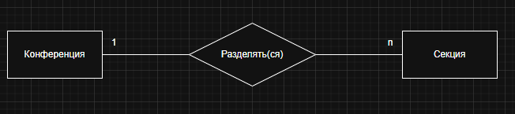
Рисунок 5 – связь «Конференция» - «Секция»

Связь «Конференция» - «Сборник статей»

По результатам конференции может быть сформирован только один сборник статей и каждый сборник статей может быть выпущен по результатам только одной конференции: связь бинарная, тип связи – один к одному.
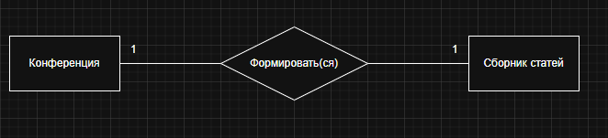
Рисунок 6 – связь «Конференция» - «Сборник статей»

Диаграмма «Сущность – связь»

Нотация Чена

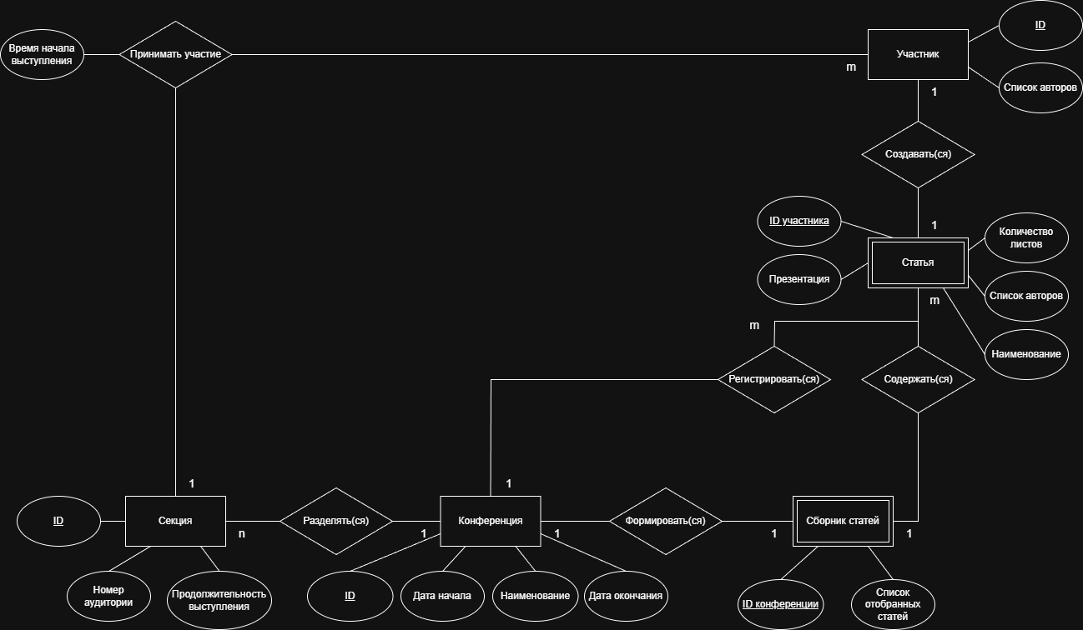
Рисунок 7 - Диаграмма сущность-связь предметной области в нотации Чена

Нотация Мартина

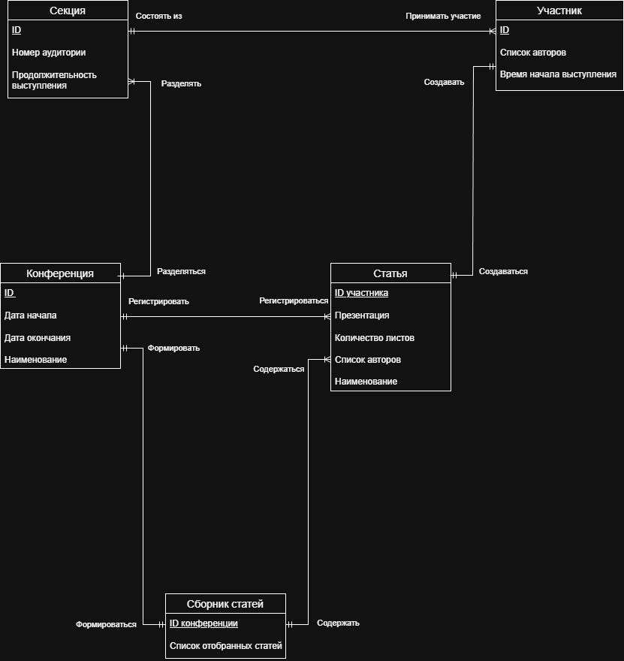
Рисунок 8 - Диаграмма сущность-связь предметной области в нотации Мартина

Выводы

В работе проведен анализ предметной области научной конференции. Выявлено пять сущностей и шесть бинарных связей. Описаны атрибуты сущностей и связей и типы связей. Построены диаграммы «Сущность-связь» с использованием нотации Чена и Мартина.
Результаты работы будут использованы для разработки базы данных информационной системы, описывающей взаимодействие участников научной конференции.

